1.获取安装包

①涂鸦内部员工可到企业微信的文件盘中下载软件安装包

路径为生产系统-安装包-解决方案测试平台

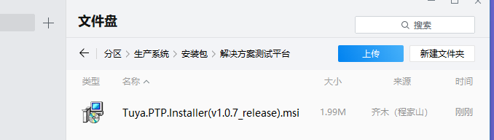

②工厂或客户如需安装包请联系工艺或者项目经理提供。

2.安装环境

①系统：目前只支持Win7及以上的32位或64位的windows操作系统；

②硬盘：需保证系统盘(C盘)预留200M以上的存储空间；

③内存：为保证软件稳定运行需内存空间1GB以上；

④运行库：保证系统已安装.Net Framework 4.0版本运行库（一般情况下系统自带相关库）。

3.安装步骤

①双击安装包根据提示进行安装；

②保证安装路径不存在中文字符否则可能会出现不可预料的错误。

4.运行软件

①安装完成后桌面会出现软件图标，双击打开运行程序；



5.关于登录

①打开软件，首先要求登录

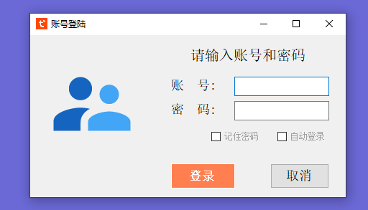

PS:如果没有登录的账号和密码,涂鸦员工请联系道一，工厂请联系驻厂工艺，客户请联系涂鸦项目经理。

②如果选择了自动登录，下次打开软件会跳过登录过程并自动登录，如果需要切换账号，请选择账户-退出，然后进行重新登录

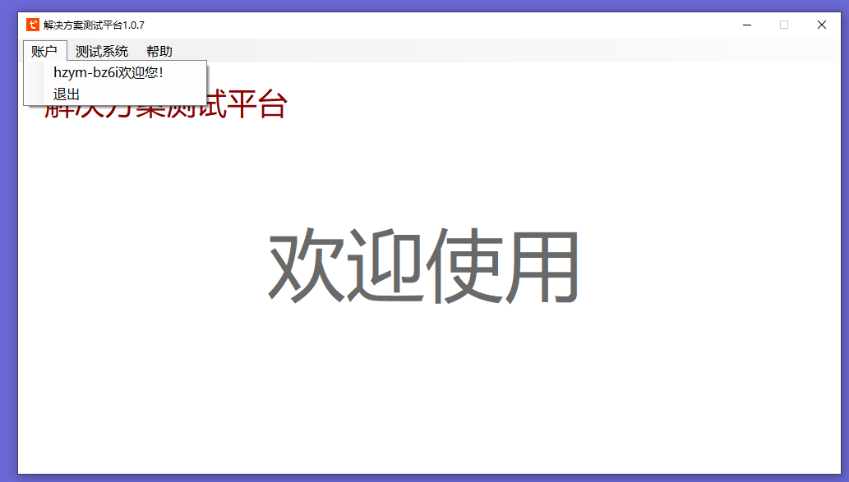

6.关于软件升级

在登录完成后软件会进行版本自检，如果有新版本会进行更新，并且重新安装，请根据安装向导完成安装操作。

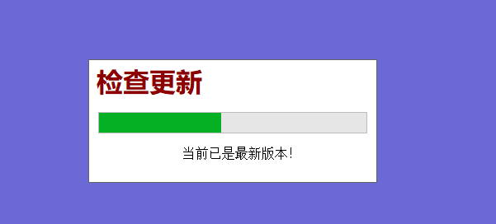

7.进入生产测试

以上操作完成后进入主界面，请选择测试系统-生产测试功能模块，进行产测

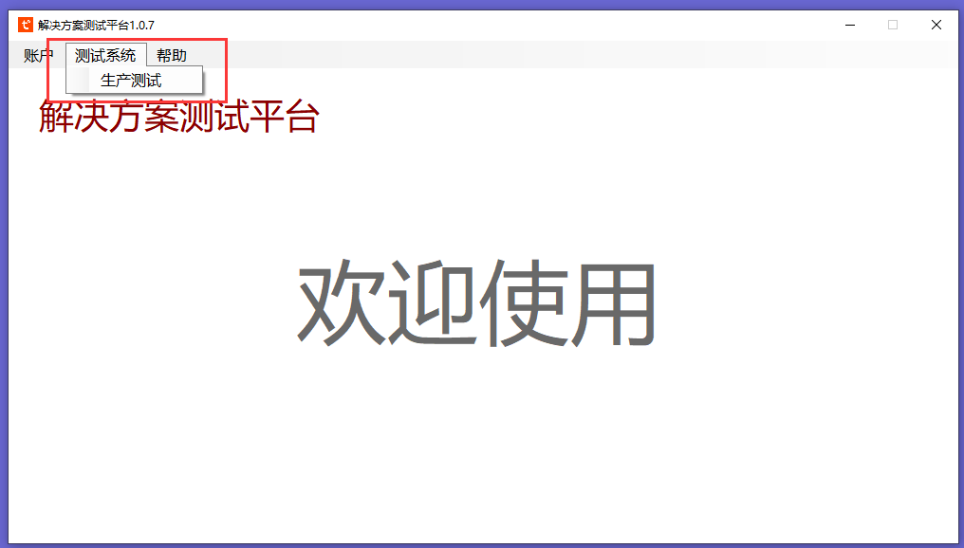

8.插件下载

第一次进入时会出现进度条，并进行产测相关的插件下载，该过程可能需要1-5分钟的时间，请耐心等待。

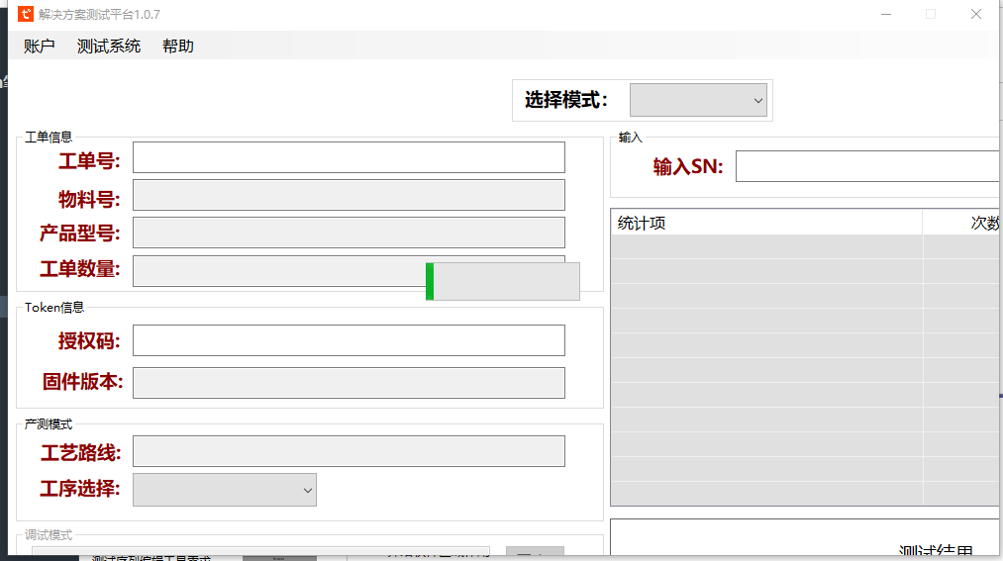

9.生产测试

①使用软件前请先找驻厂工艺或者产品经理确定产测流程，并要求他们提供工单、Token。

②在插件下载完成后进入如下生产测试界面：

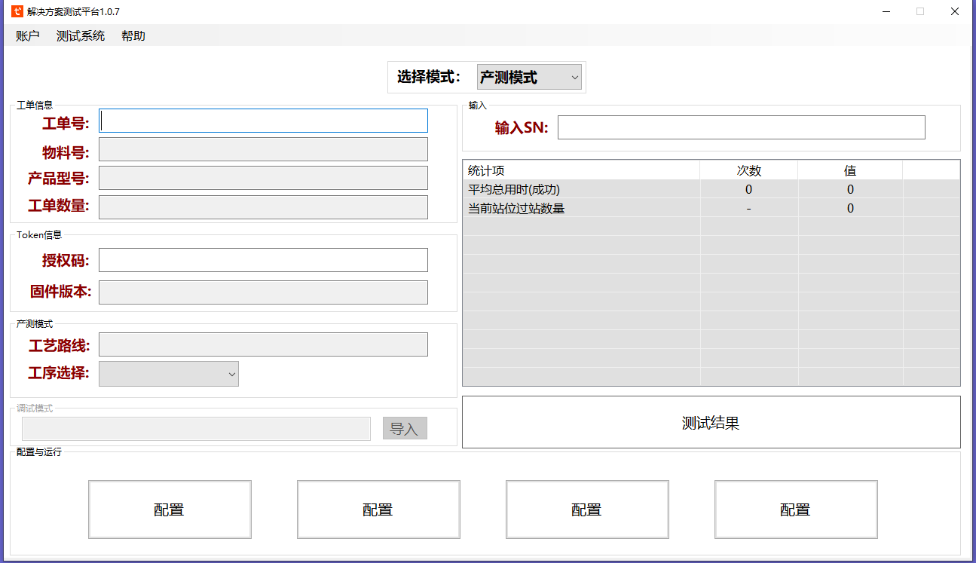

③目前该软件支持两种使用场景，工单场景、Token场景；

④工单场景：需要工艺提供工单并且在涂鸦云端维护了工艺路线，该种场景进行站位管控，且便于追溯；

    a.选择产测模式

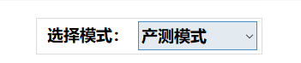

    b.在工单号输入工单并回车，结果如下图所示，如果某一项信息缺失请联系工艺

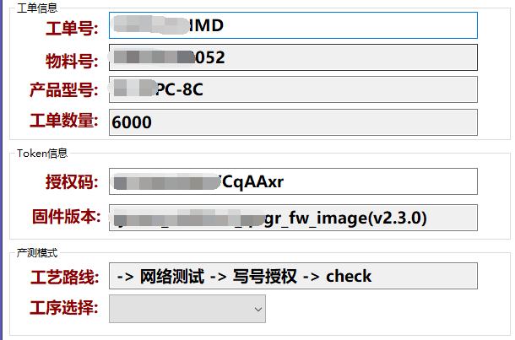

  c.选择工序(即选择站位)，选择后会自动去涂鸦云端拉取测试序列(详细说明见下文)，可直接进行测试。

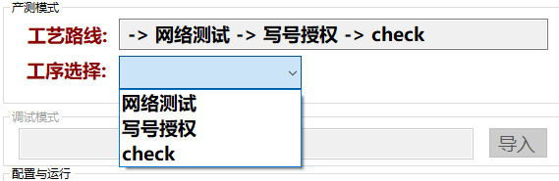

⑤Token场景：该场景站位管控不走涂鸦云端，涂鸦只提供Token，并且测试序列(详细说明见下文)需要本地导入。

a.选择调试模式

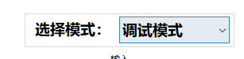

b.输入授权码后回车，如下图所示表示，如果信息缺失请联系驻厂工艺或项目经理

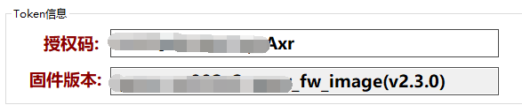

c.导入测试序列，选择导入，导入驻厂工艺或项目经理提供的测试序列文件(.json格式)

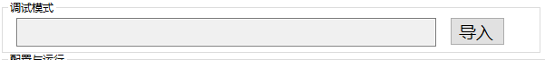

10.运行前的配置

①目前软件支持4路运行，如果线路处于配置状态(如下图)，表示运行条件未就绪，需要先进行配置；

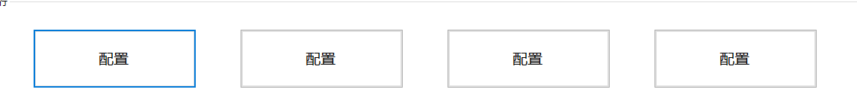

②点击其中一个线路进行配置，弹出框如下图所Ⅹ，标黄的测试项表示准备就绪，置灰的测试项表示未准备完成，需进行配置；

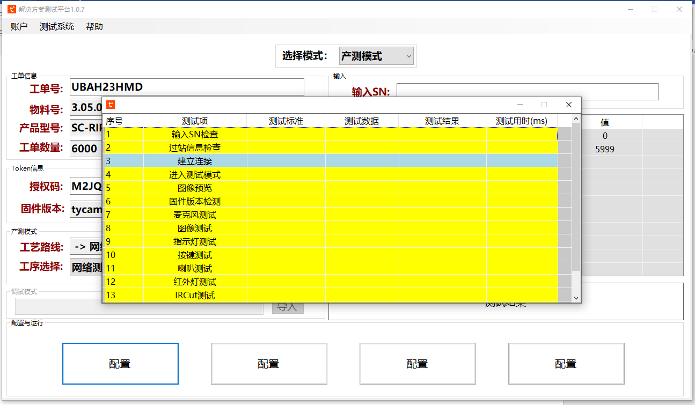

③双击置灰的测试项(上图的建立连接)，进行参数配置

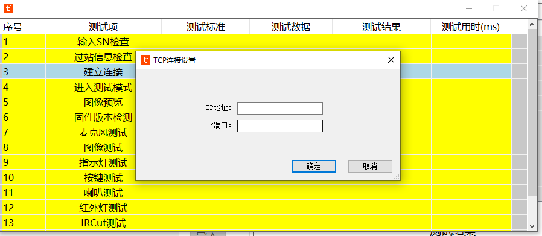

④配置完成后点击确定，软件内部进行确认(如TCP连接，软件会确认是否Ping通)，该测试项标黄，当所有测试项标黄表示准备完成，关闭配置弹出框，可进行运行测试(如下图)。

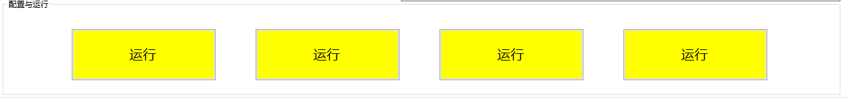

⑤输入SN

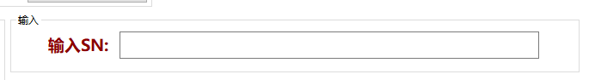

⑥点击运行按钮进行产测，测试过程中会弹出测试提示框；

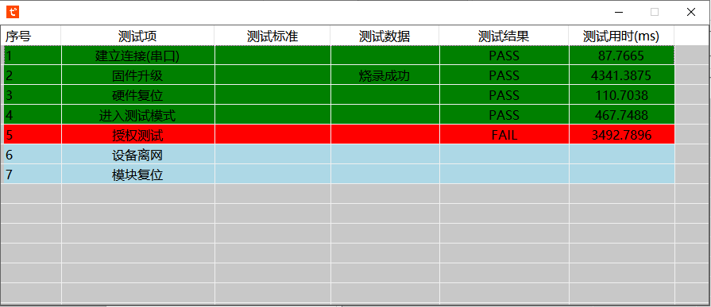

⑦如果测试成功，测试提示框会自动关闭，并且测试结果区域会给出测试结果

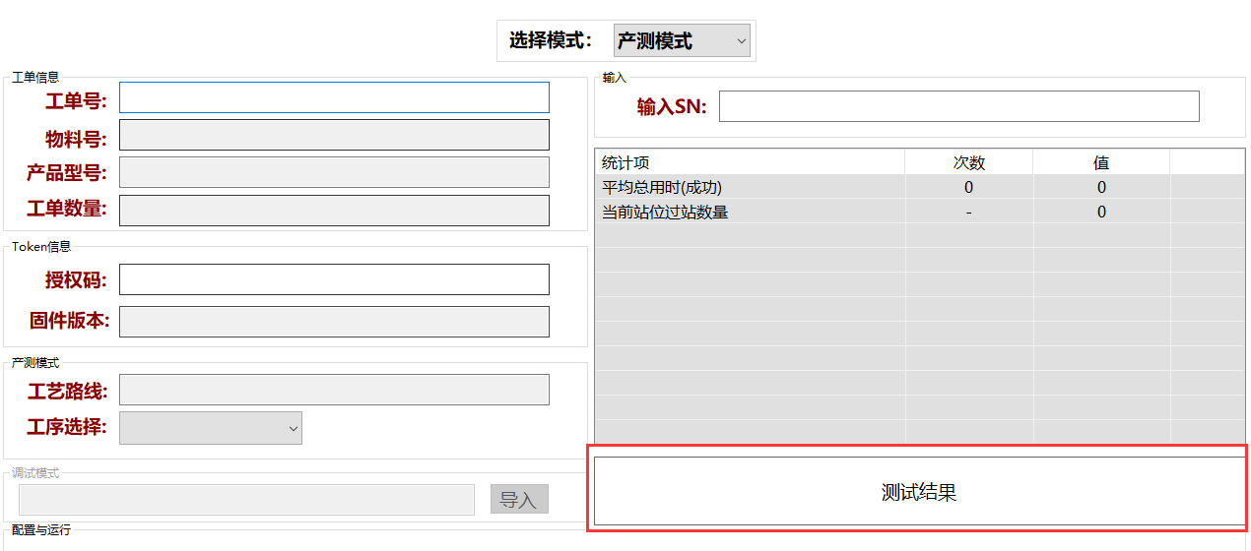

⑧如果测试失败，测试提示框不会关闭，可定位具体失败测试项和原因。



11.结果统计

结果统计区域提供一些测试的结果统计数据以供参考

